База данных игроков Единой рабочей хоккейной лиги юго-востока РТ, заявленных за команду АО «Меллянефть», сезон 2019-2020гг.
Статус команды: 2,690 («МАСТЕР»)
п/н | Фото игрока | ФИО игрока | Дата рождения | Амплуа | Статус игрока | К/А
1 | 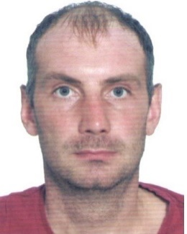 | Мокеев  Евгений  Александрович | 05.04.1983 | Вратарь | Мастер
2 | 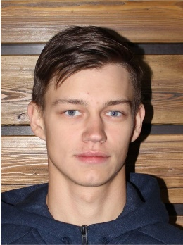 | Рузанов  Роман  Александрович | 25.04.1997 | Вратарь | Школьник+
3 | 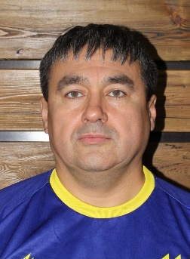 | Тазиев  Марат  Миргазиянович | 02.12.1968 | Нападающий | Любитель
4 |  | Батыршин  Зульфат  Ядкарович | 14.05.1962 | Нападающий | Любитель
5 | 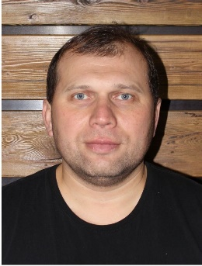 | Сагдиев  Эдуард  Рафаилович | 14.09.1978 | Нападающий | Мастер | А
6 | 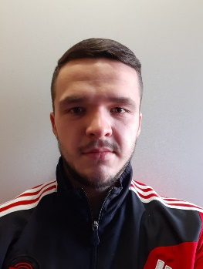 | Казаков  Даниил  Валерьевич | 28.10.1997 | Нападающий | Школьник+
7 | 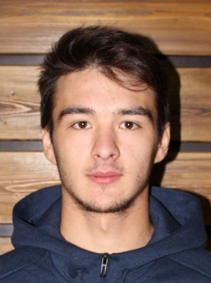 | Миннеханов  Марсель  Рубинович | 23.12.1998 | Нападающий | Школьник+
8 | 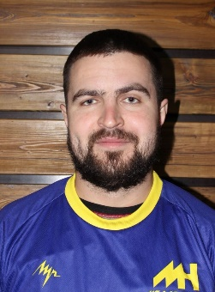 | Трофимов  Павел  Владимирович | 02.07.1992 | Нападающий | Школьник+ | А
9 | 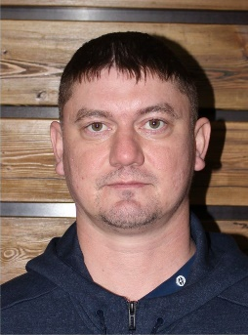 | Галимов  Камиль  Канафеевич | 19.01.1984 | Нападающий | Мастер
10 |  | Лазарев  Сергей  Владимирович | 16.02.1989 | Нападающий | Мастер
11 |  | Матвеев  Сергей  Викторович | 23.02.1989 | Нападающий | Мастер
12 |  | Гараев  Ильмир  Ильфатович | 10.03.1994 | Защитник | Любитель
13 |  | Латыпов  Рустам  Салимзянович | 03.07.1983 | Нападающий | Мастер
14 | 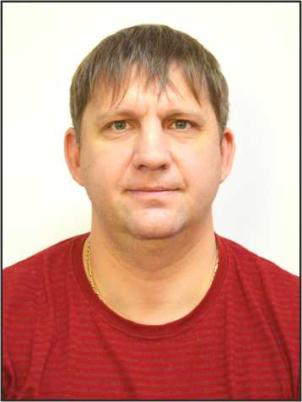 | Лапшин  Алексей  Владимирович | 11.02.1977 | Защитник | Мастер | К
15 |  | Сальманов  Айрат  Ильшатович | 27.06.1989 | Защитник | Любитель
16 | 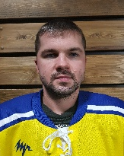 | Садовников  Дмитрий  Александрович | 09.08.1989 | Защитник | Школьник+
17 | 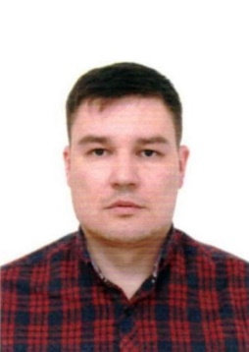 | Ахметов  Марсель  Зиннурович | 05.09.1984 | Защитник | Школьник+
18 |  | Юнусов  Радик  Рашитович | 16.01.1984 | Защитник | Мастер
19 |  | Леонтьев  Константин  Викторович | 09.01.1987 | Защитник | Мастер
20 | 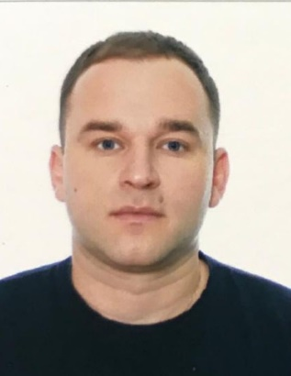 | Зинин Игорь Владимирович  (дозаявлен 17.01.2020) | 16.06.1985 | Нападающий | Мастер
21 | 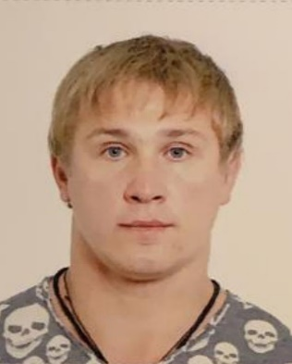 | Носов Артем Николаевич  (дозаявлен 17.01.2020) | 04.04.1985 | Защитник | Мастер
22 | 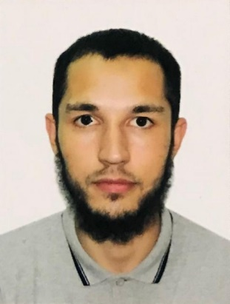 | Халиков Айваз Василевич  (дозаявлен 17.01.2020) | 24.03.1990 | Нападающий | Мастер

Руководящий состав команды
п/н | ФИО | Должность | Телефон
1 | Симонов  Андрей  Евгеньевич | Официальный представитель | 8 917 268 01 51

